MATEMATIKA
Dnes pokračujeme v přípravě na dělení.
Zahrajeme si na loupežníky. Jestli si vzpomeneš, zazpívej si písničku
„Pod dubem, za dubem.“
https://www.youtube.com/watch?v=49peSebG9Zw (Ctrl+klikni na odkaz)
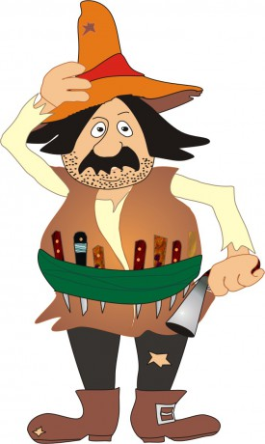

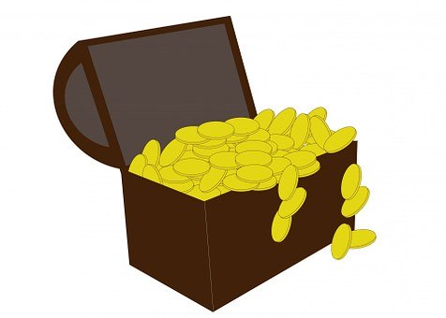
A jdeme na dělení pokladu:

Rozděl mince dvěma loupežníkům:


1. loupežník

2. loupežník

Zapiš příklad:
počet mincí : počet loupežníků = kolik každý dostane
______ : ________ = ________
Odpověď: Každý loupežník dostane _______ mince.

A teď zkus vyřešit cvičení 3 na straně 18 (velký PS). Postupuj tak, že si budeš dávat bonbóny
Do „knedlíků“ po třech, po dvou, po pěti.
Příklad : počet bonbónů : počet bonbónů v jednom = kolik dětí podělila Jana,Katka nebo Lenka

